Министерство науки и высшего образования Российской Федерации

Федеральное государственное бюджетное образовательное учреждение

высшего образования

«Вятский государственный университет»

Колледж ВятГУ

**ОТЧЕТ**

**ПО ЛАБОРАТОРНОЙ РАБОТЕ №1**

**«Вычисление значения функции»**

**ПО ДИСЦИПЛИНЕ «Основы алгоритмизации и программирования»**

Выполнил: студент учебной группы

ИСПк-202-52-00

______________________________

Преподаватель:

Сергеева Елизавета Григорьевна

Киров

2021

Цель лабораторной работы: изучить базовую структуру организации программы и основные конструкции языка программирования Pascal.

Задание:

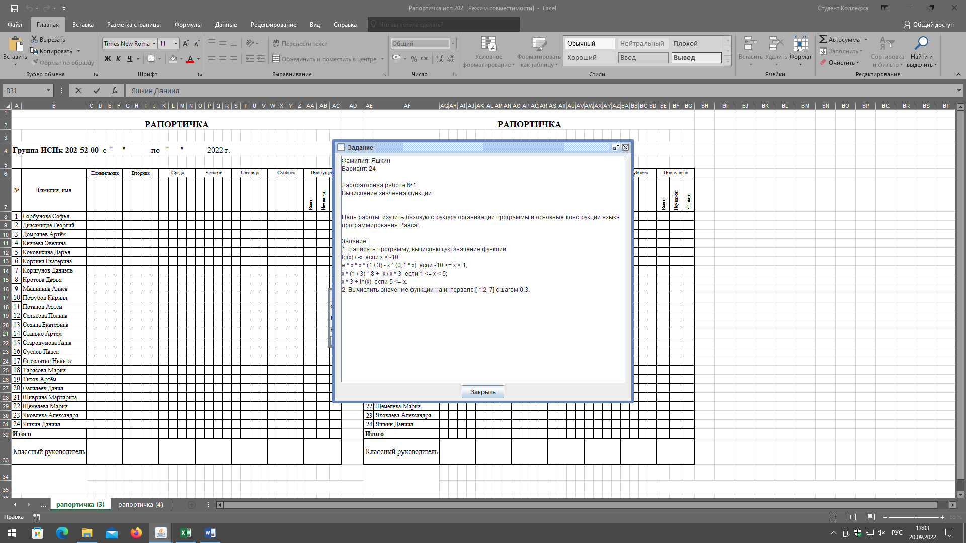

Рисунок 1 - Задание

Схема алгоритма с комментариями

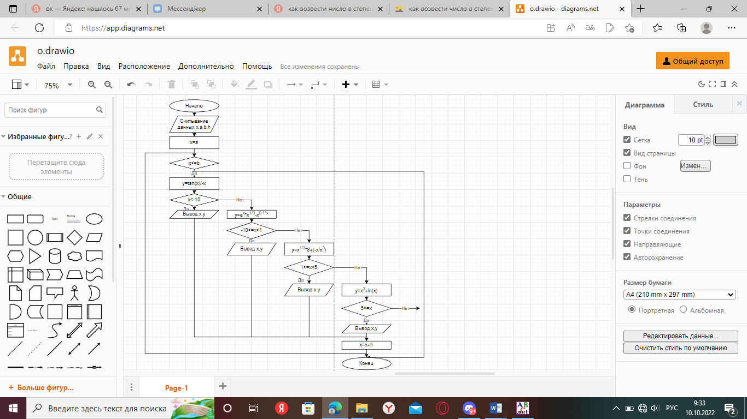

Рисунок 2 – Схема алгоритма

Код программы:

**program** hello;

**var** x,a,b,h,y:real;

**begin**

a:=-12;

b:=7;

h:=0.3;

x:=a;

**while** x<=b **do**

**begin**

y:=power(e,x)*power(x,1/3)-power(x,(0.1*x));

**if** (-10 <= x) **and** (x<1) **then**

writeln('x=',x:2:1,' y=',y:2:3);

x:=x+h;

**end**;

**end**.

Результат выполнения программы



Рисунок 3. – Результат выполнения программы

Вывод:

Во время выполнения первой лабораторной работы пришлось столкнуться со множеством трудностей. Первая из них – это сначала найти, а после правильно использовать функцию возведения в степень. Из-за недружественной атмосферы в сети Интернет сначала попалась функция Exp(), которая оказалась не к месту, потому что функция выполняла не то, что нужно, из-за этого было потрачено много времени, поэтому, по запросу «как возвести число в степень pascal» результатом запроса должен быть сайт, где объясняют алгоритм действий с фунцией Power(), потому что именно эта функция нужна была в программе.

Вторая же проблема – это результат. Условия задачи конфликтуют с правилами алгебры. А именно: отрицательное число можно возвести только в положительную степень. Но условие задачи «-10<=x<1» подразумевает, что программа будет работать с очень малым количеством положительных чисел. Оказалось, что выполнять необходимо не одну функцию, а все. Под конец стоит сказать, что цель лабораторной работы была выполнена.